Capítulo 3: Lectura para los alumnos

Si sostienes una pieza sólida de plomo o hierro en la mano, se siente pesada para su tamaño. Si sostienes una pieza de madera de balsa o plástico del mismo tamaño, se siente liviana para su tamaño. La propiedad de un objeto que causa este efecto se denomina *densidad*. La densidad de un objeto depende de su masa y de su volumen. La masa es la cantidad de materia en el objeto. El volumen es la cantidad de espacio que ocupa el objeto en tres dimensiones.

Todos los objetos a tu alrededor ocupan cierta cantidad de espacio, sin importar su forma. Todos tienen longitud, ancho y profundidad, por lo que ocupan espacio en tres dimensiones.

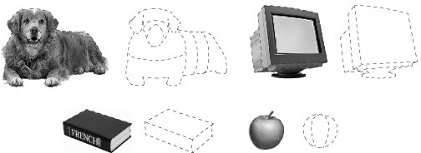

Estas imágenes muestran que cada objeto tiene un volumen que ocupa el espacio tridimensional.

El volumen de un bloque de madera, por ejemplo, es su longitud × ancho × altura. Para el bloque que se muestra, el volumen es igual a 5 cm × 5 cm × 4 cm = 100 centímetros cúbicos (cm3).

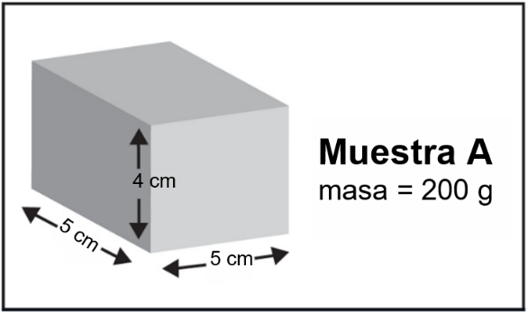

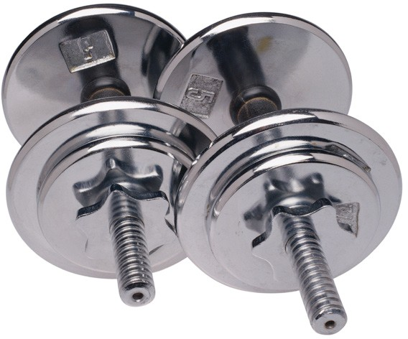

Una ecuación matemática para la densidad es: Densidad = masa/volumen o D = m/v. Si algo tiene una masa grande en comparación con su volumen, tiene una alta densidad. Es como un conjunto de pesas que pueden ser pequeñas, pero pesadas.

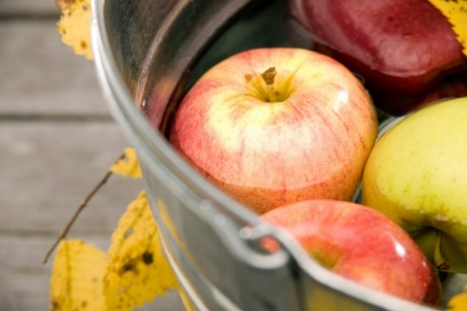Pero si un objeto tiene una pequeña masa en comparación con su volumen, tiene una densidad más baja. Es como una manzana o un trozo de madera, que pueden parecer livianos para su tamaño.

Los diferentes tipos de plástico, metal, madera y otros materiales tienen diferentes densidades. La densidad de un material se basa en los átomos o las moléculas de los que está hecha una sustancia. Por ejemplo, un cubo de cobre y un cubo de aluminio del mismo volumen se sienten muy diferentes al sostenerlos. El cubo de cobre se siente mucho más pesado que el cubo de aluminio. Si los colocas en una balanza, verás que el cubo de cobre tiene más masa que el cubo de aluminio.

Dado que los cubos tienen el mismo volumen, pero el cobre tiene una masa mayor, el cubo de cobre resulta más denso que el cubo de aluminio. Esto es cierto, ya que D = m/v. Si los cubos tienen el mismo volumen, el que tenga la mayor masa debe ser más denso.

|  |  |
| --- | --- |
| Si piensas en los átomos de los dos metales, solo puede haber un par de motivos por los cuales el cobre puede ser más denso que el aluminio:   * Los átomos de cobre pueden tener más masa que los átomos de aluminio. * Los átomos de cobre pueden ser más pequeños que los átomos de aluminio, de modo que una mayor cantidad pueda entrar en el mismo volumen. * Los átomos de cobre pueden estar dispuestos de manera diferente que los átomos de aluminio, de modo que una mayor cantidad pueda entrar en el mismo volumen. |  |

Una de estas explicaciones o cualquier combinación de ellas podría ser el motivo por el cual el cubo de cobre tiene más masa. Resulta que los átomos de cobre y aluminio están dispuestos de la misma manera, pero los átomos de cobre son más pequeños y tienen más masa que los átomos de aluminio. Por lo tanto, una mayor cantidad puede entrar en el mismo volumen, y cada uno de ellos tiene más masa. Esto hace que el cobre sea más denso que el aluminio.

Una muestra de una sustancia que tenga una densidad más alta siempre tendrá una masa mayor que una muestra del mismo tamaño de una sustancia con una densidad menor. Por ejemplo, una muestra de plomo pesa más que una muestra del mismo tamaño de cera.

Una muestra pequeña de una sustancia de alta densidad puede pesar tanto o más que una muestra más grande de una sustancia de menor densidad. Por ejemplo, un pequeño trozo de hierro puede pesar tanto o más que un trozo de plástico más grande.

# **Un análisis más detallado de la masa y el volumen**

Para determinar la densidad de una sustancia, se debe medir la masa y el volumen de una muestra de la sustancia.

# **La masa es la cantidad de materia de un objeto.**

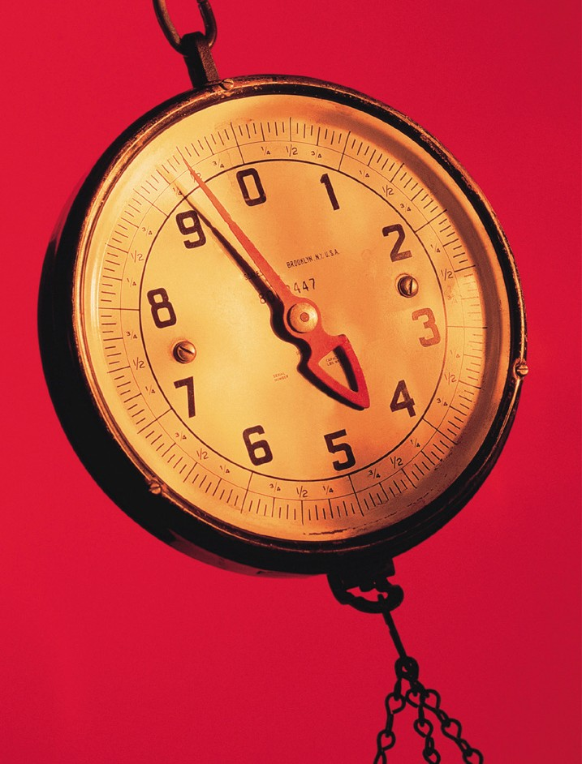A menudo, las personas se confunden entre el significado de “masa” y “peso”. Masa y peso tienen diferentes significados, pero que están relacionados entre sí. Supongamos que tienes un objeto como una pelota de jugar a los bolos. La pelota para jugar a los bolos, como todo lo demás, está hecha de una cierta cantidad de materia. Nos referiremos a la cantidad de materia de la que se compone la bola de bolo como la *masa* de la bola de bolos. Enganchas la bola de bolos a una balanza que muestra que la cantidad de masa de la que se compone pesa 9 libras.

Luego, haces algo inusual: trasladas la bola de bolos y la balanza a la luna y vuelves a enganchar la pelota a la misma balanza nuevamente. La luna tiene menos gravedad que la Tierra, por lo que la fuerza que tira de la bola de bolos hacia abajo no es tan fuerte como lo era en la Tierra.

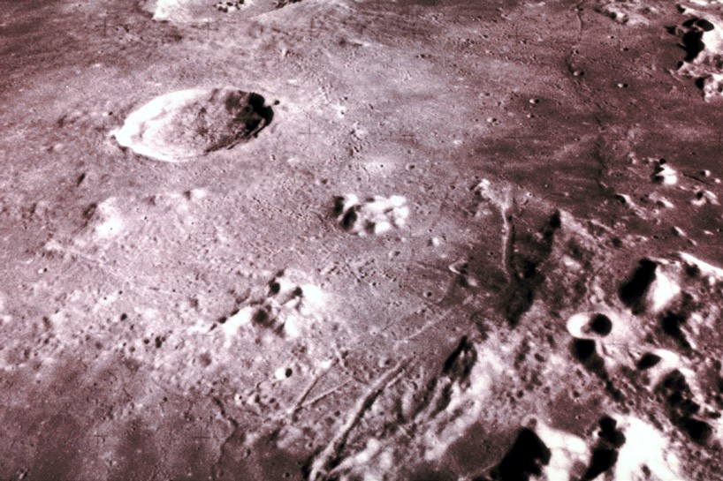

Digamos que, en la luna, la balanza muestra que la masa que compone la bola pesa solo 1.5 libras. Sabes que la bola de jugar a los bolos en sí misma no cambió. Todavía está hecha de la misma cantidad de materia, por lo que todavía tiene la misma masa. Lo único que cambió fue la fuerza de gravedad que tira de la bola de bolos.

Por lo tanto, la masa es una medida de la cantidad de materia de la que se compone un objeto. El peso es una medida de la fuerza de gravedad en una masa determinada.

Entonces, ¿cómo se puede medir la masa de un objeto colocándolo en una balanza? Dado que la gravedad está tirando del objeto, ¿por qué una balanza no siempre mide el peso? Esa es una excelente pregunta y la respuesta tiene que ver con cómo se hace la balanza.

Cuando colocas un objeto en una balanza, por supuesto, la balanza “siente” el efecto de la gravedad, pero está programada o calibrada para hacer un cálculo interno que tenga en cuenta el efecto de la gravedad y para mostrar solo la masa.

# **La densidad del cobre es mayor que la densidad del plástico o la madera**

|  |  |
| --- | --- |
| Si comparas la densidad de un cubo de cobre y de un cubo de plástico del mismo volumen, el cobre es más denso. Esto se debe a que el cobre está hecho de pequeños átomos masivos que están muy apretados. Esto le da al cobre una densidad bastante alta.  Los plásticos están hechos principalmente de carbono y átomos de hidrógeno que no son tan masivos para su tamaño. Se conectan entre sí en cadenas largas y no están tan apretados como los átomos del cobre. Esto hace que el plástico sea menos denso que el cobre. |  |

La madera está hecha de carbono, hidrógeno y átomos de oxígeno. Estos son bastante similares en tamaño y masa a los átomos de los plásticos. La madera también se compone principalmente de moléculas largas que están dispuestos y apretados para formar la estructura de la madera.

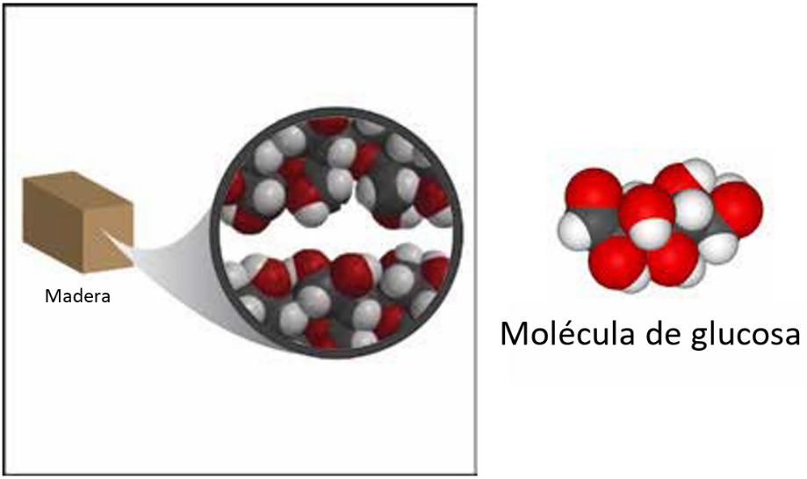

Debido al tamaño, la masa y la disposición de sus moléculas, la densidad de la madera es más similar al plástico que al cobre.

# **Encontrar el volumen utilizando el método de desplazamiento del agua**

A veces, encontrar el volumen de un objeto no es tan fácil como usar una regla métrica para medir su longitud, ancho y altura. Otro método es el método de desplazamiento del agua. Existen dos maneras básicas de realizar el método de desplazamiento del agua para encontrar el volumen.

|  |  |
| --- | --- |
| Llena un cilindro graduado con agua hasta un nivel lo suficientemente alto como para sumergir el objeto que está en el agua. Registra el nivel inicial del agua.  Coloca cuidadosamente un objeto en el agua y déjalo que se hunda hasta el fondo. Si no se hunde, empújalo suavemente con algo delgado como la punta de un lápiz para que quede justo debajo de la superficie. El nivel del agua aumentará. Registra el nivel final de agua. |  |

Coloca cuidadosamente un objeto en el agua y déjalo que se hunda hasta el fondo. Si no se hunde, empujalo suavemente con algo delgado como la punta de un lápiz para que quede justo debajo de la superficie. El nivel del agua aumentará. Registra el nivel final de agua.

Resta el nivel inicial de agua del nivel final de agua para calcular el volumen de agua que el objeto desplazó. El volumen de agua desplazado por un objeto equivale al volumen del objeto. En este caso, el nivel final de agua (72 ml) menos el nivel inicial de agua (60 ml) = 12 ml. Dado que un mililitro es igual a un centímetro cúbico (cm3), el volumen del objeto es de 12 cm3.

# **Otro método de desplazamiento del agua:**

Coloca un vaso o vaso de precipitados en un recipiente más grande. Llena el vaso lo más posible hasta que esté casi por desbordar. Coloca cuidadosamente un objeto en el agua y déjalo que se hunda hasta el fondo. Si no se hunde, empujalo suavemente con algo delgado como la punta de un lápiz para que quede justo debajo de la superficie.

Una parte del agua fluirá fuera del vaso y hacia el recipiente exterior. Esta agua fue desplazada por el objeto. Vierte cuidadosamente esta agua en un cilindro graduado para medir su volumen. El volumen del agua desplazada será igual al volumen del objeto.

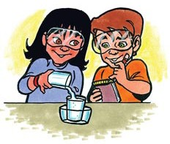

# **La densidad de una sustancia es la misma independientemente del tamaño de la muestra.**

Esto significa que un pedazo grande de cera, por ejemplo, tiene la misma densidad que un pequeño pedazo de la misma cera. Toma agua, por ejemplo, 100 ml de agua tienen una masa de 100 gramos.

Dado que densidad = masa/volumen, esta muestra de agua tiene una densidad de 100 gramos/100 ml = 1 gramo/ml = 1 g/cm3.

50 ml de agua tienen una masa de 50 gramos. La densidad de esta muestra de agua es 50 gramos/50 ml = 1 gramo/cm3.

El agua o cualquier sustancia siempre tiene la misma densidad, independientemente del tamaño de la muestra.

# **La densidad con respecto a hundirse y flotar**

La densidad de un objeto y la densidad del líquido en el que se coloca determinan si un objeto se hunde o flota.

Aunque un objeto pueda ser más pesado que otro, el más pesado podría flotar y el más ligero podría hundirse. Un ejemplo es un trozo de arcilla y una vela de cera más pesada cuando se colocan en agua. Aunque la cera es más pesada que la arcilla, la cera flota y la arcilla se hunde.

Esto es posible porque no es solo la masa del objeto lo que importa al momento de hundirse y flotar, sino también la densidad del objeto en comparación con la densidad del agua.

Un objeto que sea menos denso que el agua flotará. Un objeto que sea más denso que el agua se hundirá. Por este motivo, la arcilla se hunde en el agua y la cera flota. La arcilla es más densa que el agua y la cera es menos densa que el agua.

Dado que el agua es más densa que la cera, un volumen de agua tiene más masa que un volumen igual de cera. Puedes demostrarlo colocando un volumen de cera y un volumen igual de agua en los extremos opuestos de una balanza. La balanza mostrará que el agua tiene una masa mayor que la cera. Esto significa que el agua es más densa que la cera. Este es el motivo por el que la cera flota.

La cera está hecha de carbono y átomos de hidrógeno unidos en moléculas largas. Estos átomos son bastante livianos y la disposición de las moléculas hace que la cera sea menos densa que el agua.

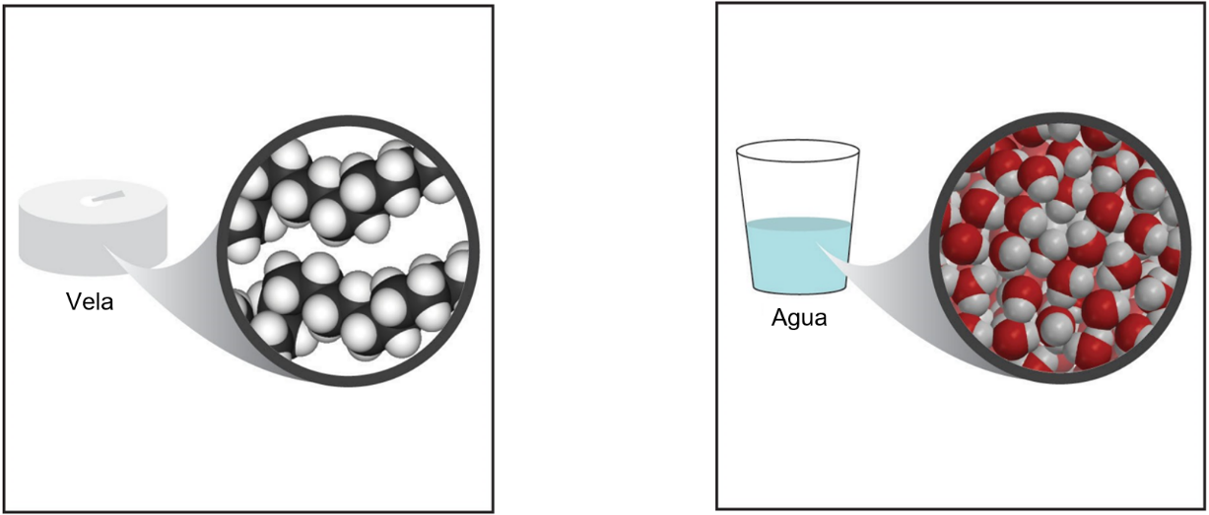

Si colocas un volumen de arcilla y un volumen igual de agua en los extremos opuestos de una balanza, la balanza mostrará que la arcilla tiene más masa. Esto significa que la arcilla es más densa que el agua. Es por eso que la arcilla se hunde. La arcilla está hecha de oxígeno y átomos más pesados, como aluminio y silicona. La masa de estos átomos y su disposición hacen que la arcilla sea más densa que el agua.

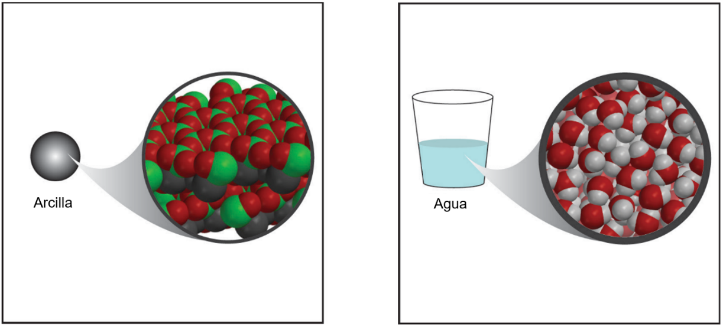

|  |  |
| --- | --- |
| **Los líquidos pueden hundirse y flotar en otros líquidos** El hundirse y flotar también aplica a los líquidos. Puedes probarlo colocando cuidadosamente diferentes líquidos juntos en un cilindro graduado. Por ejemplo, si agregas aceite vegetal al agua, el aceite flota en el agua. Si agregas alcohol isopropílico, el alcohol flota en el aceite.  Esto significa que el aceite es menos denso que el agua y que el alcohol es menos denso que el aceite. **La densidad de un objeto o el agua en la que se coloca puede cambiarse para que un objeto que normalmente se hundiría, flote.**Si un objeto se hunde en el agua, significa que el objeto es más denso queel agua. Existen dos maneras posibles de hacer que el objeto flote. Puedes aumentar la densidad del agua para que esta se vuelva más densa que el objeto. podría aumentar el volumen del objeto para que se vuelva menos denso que el agua. |  |

Si colocas un trozo de zanahoria en agua, la zanahoria se hunde. Esto se debe a que la zanahoria es más densa que el agua. Pero si se disuelve algo como sal en el agua, la densidad del agua aumenta.

Esto sucede porque la masa del agua aumenta mucho, pero el volumen no aumenta tanto. Dado que D = m/v, aumentar mucho la masa y el volumen solo un poco provocará un aumento en la densidad. Si se disuelve suficiente sal, la densidad del agua puede aumentar lo suficiente para que el agua salada se vuelva más densa que la zanahoria y la zanahoria flotará.

# **¿Por qué flotan los barcos pesados?**

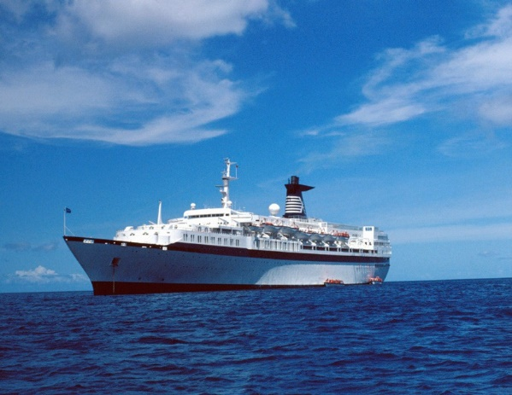¿Por qué los barcos pueden flotar cuando se fabrican con un material más denso que el agua?

Un objeto hecho de material denso puede flotar si su volumen se hace lo suficientemente grande. Este es un ejemplo: Si tienes un cubo de arcilla de 3 cm en cada lado, el cubo tiene un volumen de 3 cm × 3 cm × 3 cm = 27 cm3. Supongamos que el cubo tiene una masa de 60 gramos. La densidad del cubo de arcilla es de 60 g/27 cm3 = 2,2 g/cm3. Dado que la densidad del agua es de 1 g/cm3, el cubo de arcilla se hunde.

Pero puedes tomar el mismo cubo de arcilla y apretarlo hacia abajo para formar un panqueque delgado y darle forma en un tazón que sea como media esfera. Si tienes un diámetro de 8 cm, el tazón de arcilla tendrá un volumen de aproximadamente 134 cm3 o más de cuatro veces el volumen del cubo. La densidad del tazón ahora es ahora de 60 g/134 cm3 = 0.45 g/cm3. La densidad de la arcilla en sí no cambia, pero la densidad del objeto sí. El aumento en el volumen del objeto disminuye la densidad, de modo que la densidad del tazón sea menor que la densidad del agua, por lo que el tazón flota.

# **La temperatura de una sustancia afecta su densidad.**

Cuando se calienta una sustancia como un sólido o un líquido, sus moléculas se mueven más rápido y se separan un poco más. La sustancia aún tiene la misma masa, pero ocupa un volumen mayor. Dado que D = m/v, un volumen mayor da como resultado una disminución de la densidad.

Esto se puede demostrar con bastante facilidad con líquidos. Si el agua caliente se coloca cuidadosamente sobre el agua fría, el agua caliente flota porque es menos densa que el agua fría.

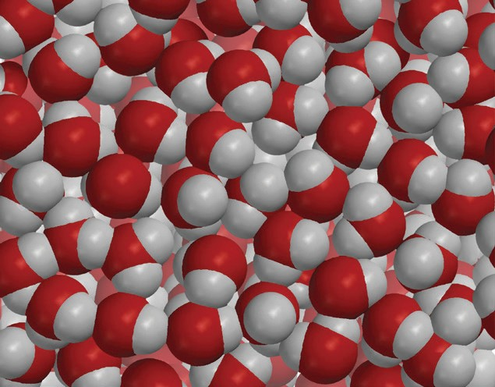

Cuando se enfría el agua, sus moléculas se mueven más lentamente y se acercan un poco más. El agua aún tiene la misma masa, pero ocupa un volumen menor. Dado que D = m/v, un volumen más pequeño produce un aumento de la densidad. Si se coloca agua fría sobre agua caliente, el agua fría se hunde porque es más densa que el agua caliente.

# **El hielo es menos denso que el agua líquida.**

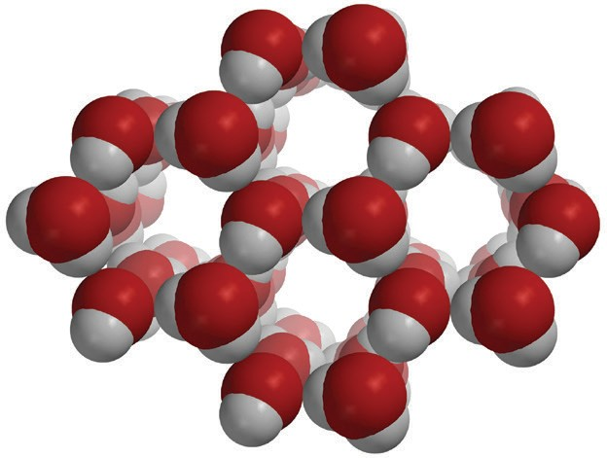Usualmente, cuando un líquido se enfría, sus moléculas se desaceleran y las atracciones entre moléculas las acercan más entre sí. Pero el agua es diferente. Cuando el agua queda por debajo de los 4 °C, sus moléculas en realidad comienzan a separarse un poco más a medida que se orientan en la estructura cristalina del hielo. Dado que la masa no cambia, pero el hielo ocupa un volumen mayor que el agua, la densidad del hielo es menor que la densidad del agua. Este es el motivo por el que hielo flota en el agua.